発達が気になる子の育て方のコツ
Part１「行動には理由がある！」編

子どもには、ひとりひとり違ったその子なりの育ち方があります。
毎日の子育ての中で、保護者やご家族が心配したり悩んだりするような 行動は、実はお子さん自身のSOS（助けて欲しいというサイン）かもしれません。行動の背景にある理由を考えることは、お子さんの特性に合わせた関わり方を知ることにもつながります。
この講座では、子どもの発達支援に長年関わられている日戸由刈先生を講師にお迎えし、Part１ではお子さんの特性に合わせた育て方のコツについて学びます。
◆講師◆ 日戸 由刈（にっと ゆかり）氏
相模女子大学 人間社会学部 人間心理学科教授
＜主な著書＞
「発達が気になる子の子育て10か条: 生活スキルやコミュニケーションを伸ばすコツ」
（中央法規出版，2022年）
「自閉症スペクトラムの子のソーシャルスキルを高める本 幼児・小学生編」
（講談社，201６年）





＜ 日 時 ＞ 令和６年９月５日（木）午前１０時から正午
＜参加方法＞ 会場（陽光園）、またはオンライン（いずれかを選択）
＜ 対 象 ＞ 市内在住で発達が気になる小学３年生以下の保護者・家族
＜ 定 員 ＞ 会場20名・オンライン2０名（それぞれ申込順）
＜参加費用＞ 無料

＜申込期間＞令和６年7月19 日（金）～８月２３日（金）
※定員になり次第、受付を終了します。
＜申込方法＞インターネット申込み（LoGoフォーム）
※参加方法を選択しての申込みとなります
※詳しくは、裏面をご覧ください。

≪お問い合わせ先≫ 相模原市立療育センター陽光園 ０４２－７５６－８４３５
＜お知らせ＞
※Part２「親子ともども快適に生活できるために」編を令和７年1月２８日（火）に開催いたします。
申込開始は12月上旬ごろを予定しています。そちらもぜひご参加ください。

こ申込方法

当講座は、会場(陽光園)とオンライン（Cisco Webex Meetings）で開催いたします。
◇申込期間： どちらも令和６年７月１９日（金）～８月２３日（金）まで
※定員になり次第、受付を終了します。
◇申込方法： 会場参加希望は（１）、オンライン参加希望は（２）をご覧ください。
※申込完了後、登録されたメールアドレス宛に自動返信メールが届きます。必ずご確認ください。

（１）会場参加ご希望の場合  会場参加  希望者向け    ◇申込みフォームURL  https://logoform.jp/f/rwv0I  ＜会場＞  市立療育センター陽光園 本棟２階 会議室  （ 相模原市中央区陽光台３－１９－２ ）  ◆JR相模原駅・淵野辺駅、小田急線相模大野駅から  ・光が丘小学校前または光が丘大通りバス停下車  徒歩５分  ◆JR上溝駅・淵野辺駅から  ・星が丘バス停下車 徒歩１０分  ※駐車場に限りがあるため、公共交通機関での  来所にご協力ください。  相模原市立陽光園  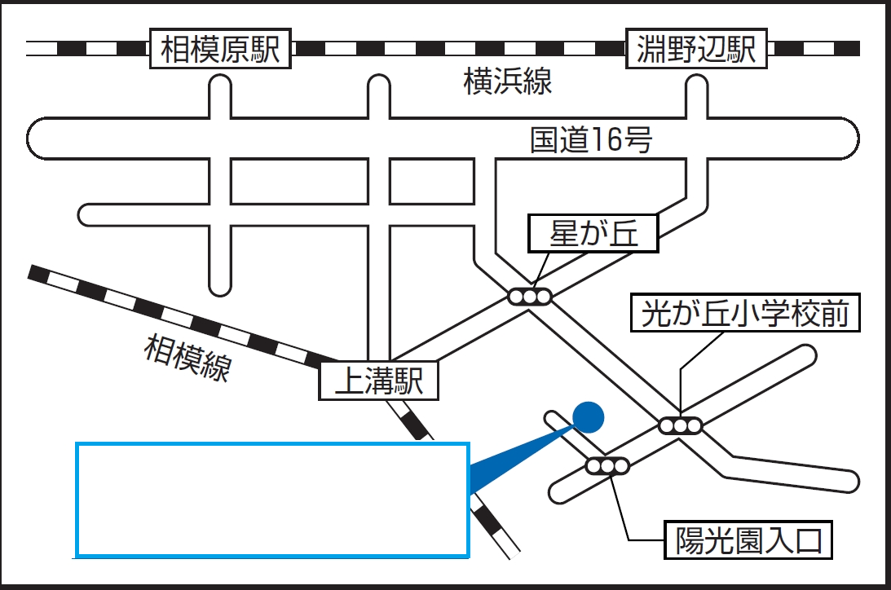 | （２）オンライン参加ご希望の場合  オンライン参加  希望者向け    ◇申込みフォームURL  https://logoform.jp/f/scO5Q  ＜オンライン参加上のお願い＞  ・Cisco Webex Meetingsを使用します。使用方法を事前にご確認下さい。  ・ミーティング番号等は、申込完了時の自動返信メールにてお知らせいたします。  ・画面共有等を行いますので、パソコンやタブレットでの参加をお勧めいたします。  ・データ通信量が大きいためWi-Fi環境でのご参加をお願いします。通信料が発生した場合、参加者のご負担となりますのでご了承ください。  ・運営側では、インターネット接続やWebex の操作等、利用機器に関するお問い合わせに個別対応することができませんので、ご了承ください。  ・講座当日、運営側に起因するトラブルが原因で中断、中止した場合は、個別にご連絡の上、対応させて頂きます。
（３）その他、講座に関するお願い
◆申込み後、参加方法の変更を希望される場合は、インターネットメールにてご連絡ください。
連絡先： ryouikusoudan@city.sagamihara.kanagawa.jp


(件名は、「育て方のコツ講座担当宛」でお願いいたします)
◆参加者による録音・録画、講座資料の引用・転用・拡散等はご遠慮ください。
ご理解のほど、宜しくお願いいたします。

